Tweede Kamer der Staten-Generaal  kst-31293-241  's-Gravenhage 2015 | 2
Vergaderjaar 2014-2015

31 293 Primair Onderwijs

Nr. 241 BRIEF VAN DE STAATSSECRETARIS VAN ONDERWIJS, CULTUUR EN WETENSCHAP
Aan de Voorzitter van de Tweede Kamer der Staten-Generaal
Den Haag, 2 februari 2015
In mijn brief van 15 november 2012 (Kamerstuk 31 293, nr. 150) heb ik aangekondigd dat ik jaarlijks de ontwikkeling van de groepsgrootte in het basisonderwijs in beeld zal brengen. Ook dit jaar voldoe ik weer graag aan deze toezegging. De grootte van de groepen is immers relevant voor leerlingen, leraren en ouders. Uiteraard vind ook ik dit thema van belang. Wanneer er relatief veel leerlingen in een groep zitten, vragen ouders en leraren zich mogelijk af of dit niet ten koste gaat van de aandacht voor het kind.
Met deze brief informeer ik u over de resultaten van recente onderzoeken die ik heb laten uitvoeren naar (de ontwikkeling van) de groepsgrootte en de groepsindeling door scholen in het basisonderwijs. De gemiddelde groepsgrootte is op dezelfde manier vastgesteld als in 2012 en 2013. Wederom heeft de Dienst Uitvoering Onderwijs (DUO) de gemiddelde groepsgrootte vastgesteld door middel van een representatieve steekproef.1 Daarnaast heeft Regioplan Beleidsonderzoek op mijn verzoek bij een aantal van deze scholen een verdiepend onderzoek gedaan naar de factoren en keuzes die ten grondslag liggen aan de specifieke groepsindeling in het huidige schooljaar.2
In mijn vorige brief aan uw Kamer over groepsgrootte (Kamerstuk 31 293, nr. 189, d.d. 9 december 2013) heb ik u ook geïnformeerd over groepsgrootte in het voortgezet onderwijs. Ik heb uw Kamer op 2 april 2014 toegezegd om na te gaan of we een dergelijk onderzoek periodiek kunnen herhalen (Handelingen II 2013/14, nr. 70, item 3, blz. 5). Ik ben van plan om in 2015 weer een vervolgonderzoek naar groepsgrootte in het voortgezet onderwijs te laten uitvoeren. In de volgende Kamerbrief over groepsgrootte zal dan aandacht kunnen worden besteed aan groepsgrootte in zowel het primair als het voortgezet onderwijs.

De gemiddelde groepsgrootte in 2014
Daar waar in 2012 en 2013 nog sprake was van een stijging van de gemiddelde groepsgrootte ten opzichte van het voorgaande jaar, is er dit jaar sprake van een stabilisering. De gemiddelde groepsgrootte bedraagt in 2014 – net als in 2013 – 23,3 leerlingen. Deze stabilisering is voor zowel de onder- als bovenbouw terug te zien in onderstaande tabel.
Tabel 1. Gemiddeld aantal leerlingen per groep
 | 2011 | 2012 | 2013 | 2014
Onderbouw | 21,6 | 21,7 | 22,2 | 22,1
Bovenbouw | 23,9 | 24,1 | 24,5 | 24,5
Totaal | 22,6 | 22,8 | 23,3 | 23,3
De gemiddelde groepsgrootte is een goede indicatie van de ontwikkeling van de omvang van groepen op macroniveau. Tegelijkertijd is er een grote spreiding in de grootte van groepen, zoals blijkt uit onderstaande figuur. Hierin is de spreiding in groepsgrootte rondom het gemiddelde weergegeven. Deze diversiteit is zowel zichtbaar binnen scholen als tussen scholen. Zo telt ruim 65% van de groepen minder dan 26 leerlingen en telt een kleine 6% van de groepen meer dan 30 leerlingen.
Figuur 1: percentage groepen naar grootte van de groep
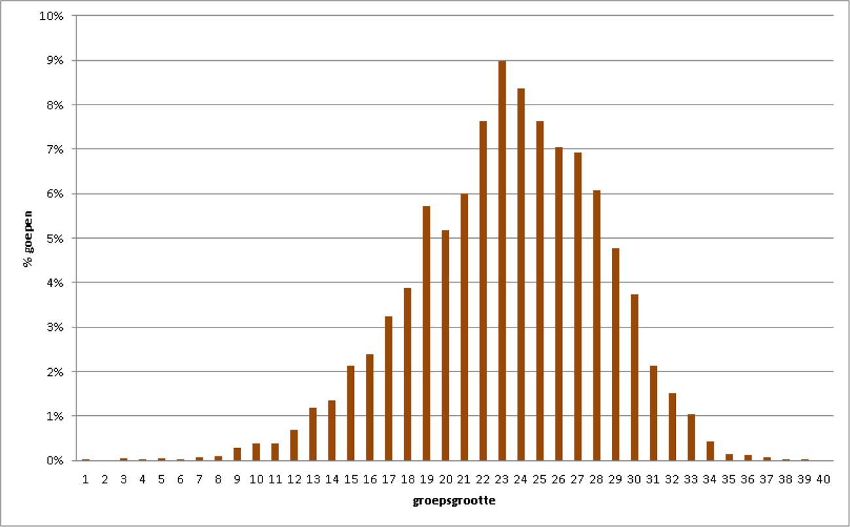
Binnen elke school komen zowel kleinere als grotere groepen voor. In de praktijk komt het erop neer dat het merendeel van de scholen een gemiddelde groepsgrootte heeft die op of rondom het gemiddelde ligt. Zo heeft ruim de helft van de scholen een gemiddelde groepsgrootte die varieert van 22 tot 25 leerlingen. Bovendien zijn in 2014 (evenals in 2013) heel weinig scholen (minder dan 1%) met een gemiddelde groepsgrootte van 29 leerlingen of hoger. In de steekproef is geen enkele school te zien met gemiddeld 30 leerlingen of meer in de klassen. Figuur 2 geeft dit grafisch weer.
Figuur 2: percentage scholen naar gemiddelde groepsgrootte per school
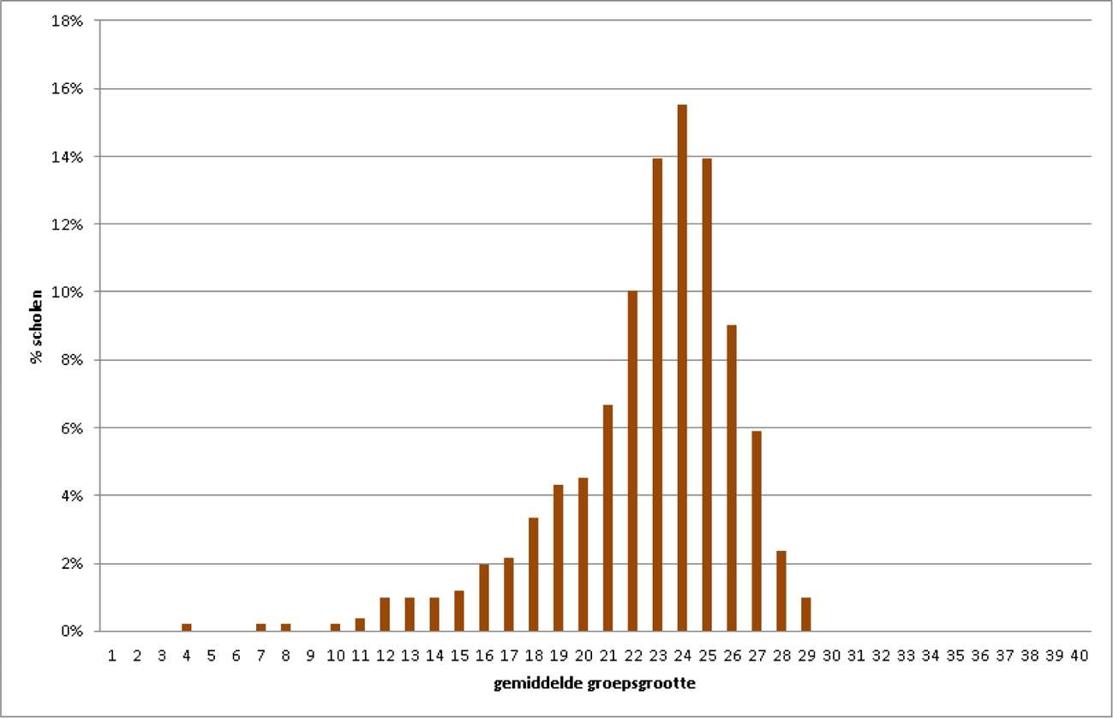
Daar waar zorgen over de groepsgrootte worden geuit, gaat vaak de bijzondere aandacht uit naar specifieke scholen (grote scholen) of specifieke groepen (bovenbouw). In dat licht is het goed op te merken dat de stabilisering in het gehele basisonderwijs heeft plaatsgevonden: in onder- en bovenbouw, bij kleinere en grotere scholen. De verschillen ten opzichte van vorig jaar zijn dermate klein dat op basis van de steekproef niet gesproken kan worden van een toe- of afname. Zo blijft de gemiddelde groepsgrootte in de bovenbouw vrijwel gelijk (zie tabel 1) en zijn er ook geen noemenswaardige verschillen bij scholen met meer dan 400 leerlingen (zie tabel 2).
Tabel 2: gemiddelde groepsgrootte naar schoolgrootte
Schoolgrootte | 2011 | 2012 | 2013 | 2014
0–100 leerlingen | 17,9 | 18,1 | 18,1 | 17,8
101–200 leerlingen | 21,7 | 21,8 | 22,6 | 22,5
201–400 leerlingen | 23,2 | 23,5 | 23,9 | 23,9
Meer dan 400 leerlingen | 24,3 | 24,4 | 24,7 | 24,6
Totaal | 22,6 | 22,8 | 23,3 | 23,3
Over de hele linie blijken besturen en scholen bij de afweging tussen het beschikbare budget en de personele inzet tot een afweging te komen met als resultaat een zelfde gemiddelde groepsgrootte als in 2013.

Groepsgrootte in de praktijk
De cijfers over de ontwikkeling van de gemiddelde groepsgrootte en de genoemde spreiding geven een goed inzicht in de landelijke ontwikkeling. Voor elke leerling, ouder en leraar zijn echter de gemaakte keuzes op hun school van belang. Schoolbesturen en schoolleiders maken eigen afwegingen en nemen daarbij verscheidene factoren mee, zoals onderwijskundige visie, prioriteiten van de school, de leerlingenpopulatie, de vaardigheden van de leraren en de visie van de medezeggenschapsraad (MR).3 De keuze voor een bepaalde groepsgrootte is daarom altijd maatwerk en afhankelijk van meerdere factoren.
Om een beeld te krijgen van dit maatwerk heb ik, net als vorig jaar, Regioplan gevraagd om tien scholen te bezoeken en onderzoek te doen naar de keuzes die gemaakt worden voor bepaalde groepsgroottes. Dit jaar is specifiek gekeken naar scholen die vergelijkbaar zijn wat betreft toegekende middelen, maar waarvan de gemiddelde groepsomvang verschilt. Onderstaand kader geeft een impressie van de praktijkvoorbeelden die door de onderzoekers zijn opgehaald.

Regioplan verdiepingsonderzoek
Van krimp naar tevredenheid
Op een grote school die een aantal onrustige jaren achter de rug heeft is de situatie weer stabiel groeiend. Vanuit het bestuur wordt 26 leerlingen gezien als de basis voor een fte. De directeur streeft ernaar hier iets boven te zitten om te zorgen voor een buffer bij tegenslagen. Bovendien geeft een groepsgrootte van 26–28 de ruimte voor extra handen in de klas. Extra handen in de vorm van een remedial teacher, speciale begeleiding voor beter presterende leerlingen, maar ook vakleerkrachten voor muziek en gymnastiek.
Gemengde school met extra formatie
Op deze school van ongeveer 350 leerlingen is het totale leerlingaantal ondanks de grote doorstroom in de wijk al jaren stabiel. De groepsgrootte van bijna alle groepen varieert tussen de 19 en 22 leerlingen. De grootte van de groep is volgens de directeur minder bepalend voor de ‘zwaarte’ van een groep dan de kenmerken van de verschillende leerlingen. De school noemt hierbij als belangrijke factor het aantal zorgleerlingen. Extra handen in de klas wordt hier als belangrijk ervaren en naast pabo en roc stagiairs zet de school meerdere intern begeleiders en onderwijsassistenten in voor het werken in kleine groepjes.
Weer groeiende school in vergrijzende omgeving
Deze school heeft tijdelijk erg grote onderbouwgroepen, in het bijzonder groep 3 van volgend schooljaar. Om dit op te lossen zijn verschillende scenario’s met de ouders en de leerkrachten besproken om tot een gedragen keuze te komen. Mede door deze aanpak zijn er geen geluiden van ouders dat er een probleem is met de groepsgrootte.
Uit de bezoeken blijkt dat er voor de verschillen in gemiddelde groepsomvang diverse schoolspecifieke factoren een rol spelen en dat scholen bewuste keuzes maken om hierop in te spelen. Schoolspecifieke factoren zijn bijvoorbeeld leerlingendaling, de kenmerken van de individuele leerlingen en schommelingen en uitschieters in het aantal nieuwe leerlingen.
Alle geïnterviewde scholen benadrukken het belang van «extra handen in de klas». Scholen creëren deze extra handen in de klas door bijvoorbeeld het inzetten van remedial teachers, intern begeleiders onderwijsassistenten, LIO’s en vakleerkrachten. Ook kiezen sommige scholen ervoor om groepen te splitsen voor een deel van de week en op deze manier extra handen te creëren. Scholen maken de inzet van «extra handen» mogelijk door het aantal groepen iets kleiner te houden dan op basis van de ontvangen bekostiging maximaal mogelijk zou zijn.
In nagenoeg alle gevallen geven scholen aan dat de feitelijke omvang van de groepen niet als probleem wordt ervaren. Schoolleiders geven wel aan dat er een «psychologische» grens ligt bij een groepsgrootte van 30 en dat een groepsgrootte van 24–26 leerlingen als goed ervaren wordt. Dit geldt voor zowel ouders als leraren.

Kwaliteit is leidend
Centraal in bovengenoemde aandacht voor groepsgrootte staat de wens van kwalitatief goed onderwijs voor elk kind. Ook voor mij staat dit streven naar beter basisonderwijs centraal. Ik stuur op een verbetering van de kwaliteit van het onderwijs, maar niet rechtstreeks op de omvang van groepen. In het sectorakkoord heb ik ter bevordering van de kwaliteit afspraken gemaakt over o.a. meer bijscholingsmogelijkheden voor leraren en een betere begeleiding van startende leraren. Met deze en andere afspraken uit het sectorakkoord om de kwaliteit te verbeteren is in totaal jaarlijks tot € 444 miljoen gemoeid, waarvan tot € 286 miljoen door het huidige kabinet extra is toegevoegd.
De indeling en vorming van groepen is bij uitstek een aangelegenheid die om maatwerk op het niveau van de school vraagt. De resultaten van 2014 bevestigen opnieuw mijn beeld dat scholen de kwaliteit leidend laten zijn in hun afwegingen tussen het beschikbare budget en de personele inzet. De keuzes van scholen over de samenstelling van groepen staan niet op zichzelf. Ze zijn onderdeel van een palet aan keuzes waarin afwegingen worden gemaakt om tot het best mogelijke onderwijs te komen.
De Staatssecretaris van Onderwijs, Cultuur en Wetenschap,
S. Dekker

1 De Universiteit Tilburg (CentERdata: Instituut voor dataverzameling en onderzoek) heeft de samenstelling van de steekproef, het schonen van de data en het berekenen van de gemiddelde groepsgrootte wetenschappelijk gevalideerd (zie bijlage 1 bij deze brief). Raadpleegbaar via www.tweedekamer.nl
2 Groepsgrootte, verslag van tien schoolbezoeken. Regioplan, december 2014 (zie bijlage 2 bij deze brief). Raadpleegbaar via www.tweedekamer.nl
3 Tijdens het plenaire debat in de Tweede Kamer op 2 april 2014 (Handelingen II 2013/14, nr. 70, item 3). over de klassengrootte in het funderend onderwijs heb ik u toegezegd te bekijken of de MR niet al voldoende informatiemogelijkheden heeft om de klassengrootte op de agenda te zetten en te bespreken. Nader onderzoek wijst uit dat de informatieplicht in de Wet Medezeggenschap Scholen (WMS) goed is geborgd. De MR heeft verder de ruimte om bij zorgen over groepsgrootte het onderwerp op eigen initiatief ter sprake te brengen en daarover voorstellen te doen. Ook de advies- en instemmingsrechten van de MR t.a.v. groepsgrootte zijn in de WMS voldoende geborgd. Over wijzigingen van het beleid in organisatorische, personele en financiële zin heeft de MR een adviesrecht en over wijzigingen in de onderwijskundige doelstellingen van de school instemmingsrecht.

